Schnelle Änderungen auf kleinster Fläche
B&R präsentiert adaptive Lösungen für MedTech und Pharma auf der ACHEMA 2024
Auf der ACHEMA 2024, die vom 10. bis 14. Juni in Frankfurt stattfindet, zeigt B&R, wie adaptive Automatisierungstechnik die neuesten Herausforderungen bei der Montage und Verpackung von medizinischen Geräten und Pharmazeutika meistert. Am Stand A47 in Halle 3.1 zeigt das Industrieautomatisierungsunternehmen Lösungen für das Handling kleiner Chargen, variabler Dosierungen und zunehmender Personalisierung.
„Unser Fokus auf intelligente, adaptive Automatisierung trägt dazu bei, arbeitsintensive Prozesse produktiver und flexibler zu gestalten – und das ohne unnötigen Platzbedarf“, sagt Jörg Theis, CEO von B&R. "Das ist auch eine der besten Möglichkeiten, Energiekosten unter Kontrolle zu halten und intelligentere Entscheidungen in Bezug auf Zeit, Material und Ressourcen zu treffen."
Mit der zunehmenden Individualisierung von Arzneimitteln und Medizinprodukten werden die Losgrößen immer kleiner. Gleichzeitig werden Montage- und Verpackungsprozesse immer komplexer. Die Antwort von B&R auf diese Trends heißt "Adaptive Manufacturing", ein Lösungsansatz, der auf der ACHEMA mit der B&R Demo "Adaptive Automation" präsentiert wird. Dieses Highlight des B&R Messestandes ermöglicht es den Besucherinnen und Besuchern, das nahtlose Zusammenspiel von Codian Pick-and-Place Mechanik, Bildverarbeitungskameras und den linearen und planaren Produkttransportsystemen ACOPOStrak und ACOPOS 6D live zu erleben.
Eine neue Prozessstation, eine andere Reihenfolge der Stationen, angepasste Taktzeiten: All das lässt sich mit einer adaptiven Linie in deutlich kürzerer Zeit planen, validieren und in Betrieb nehmen. Auf der ACHEMA erläutern Branchenexperten von B&R, wie adaptive Automatisierung Anwendungen wie personalisierte Therapien und klinische Studien unterstützt, bei denen kleine Chargen und variable Dosierungen sonst manuelle Prozesse erfordern. Besucherinnen und Besucher können die neue Kompaktkurve für das B&R ACOPOStrak System, die neuen Hygieneshuttles für den ACOPOS 6D, die APROL PharmaEdge Lösung für zukunftssichere FDA Konformität und vieles mehr live erleben.
Skalierbare Leistung und effizientes Engineering
Zu den weiteren Highlights am B&R Stand zählen die neuen Deep Learning Funktionen der B&R Bildverarbeitungskameras, die zur Steigerung der Produktivität und zur Reduzierung von Ausschuss beitragen. Die Besucherinnen und Besucher können sich auch über die neuesten Entwicklungen bei einigen der Flaggschiffprodukte von B&R informieren: Die neuen Automation PCs der Serien 4100 und 3200 bringen große Fortschritte in Bezug auf Leistung und Skalierbarkeit, während ein großes Update der B&R Engineering-Umgebung, Automation Studio 6, eine neue Ebene des kollaborativen, anwenderorientierten Engineerings über den gesamten Maschinenlebenszyklus hinweg bietet.
Weitere Informationen zur Teilnahme von B&R an der ACHEMA 2024 und den Lösungen für die Druckindustrie finden Sie unter ACHEMA 2024

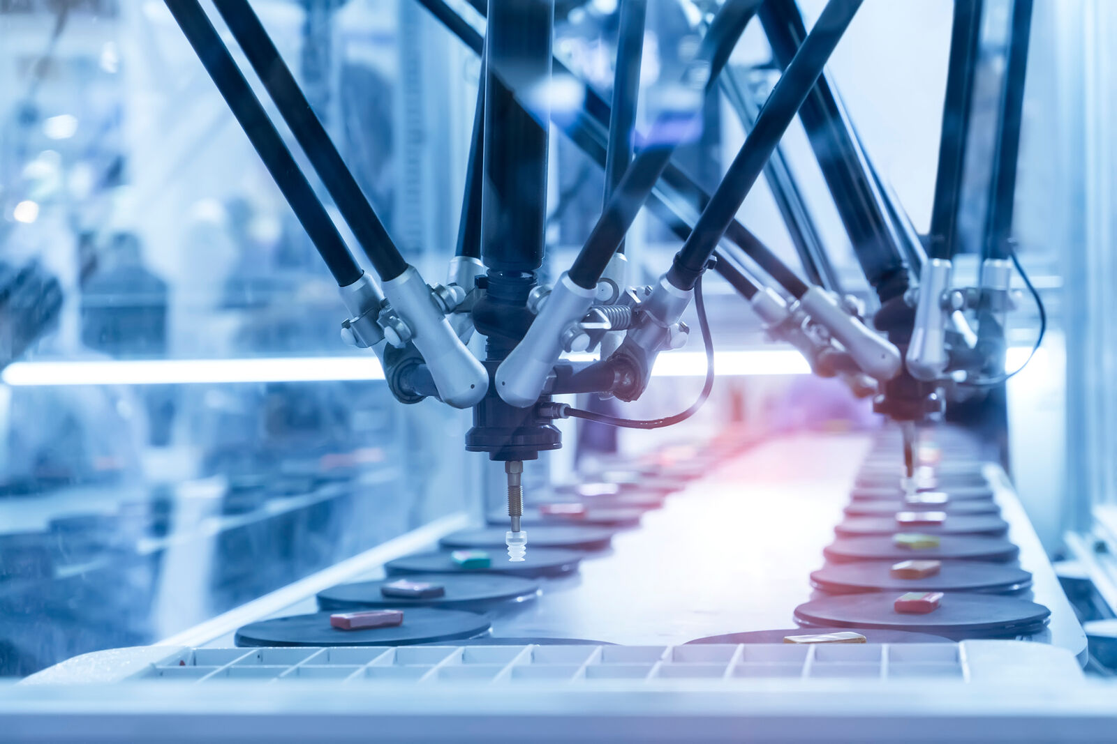
B&R präsentiert auf der ACHEMA (Stand A47, Halle 3.1) KI-basierte, mit dem IIoT vernetzte, adaptive Lösungen für mehr Produktivität auf kleinerem Raum. (Foto: B&R)

Über B&R
B&R, eine Division des ABB-Konzerns, ist ein weltweit führendes Unternehmen der industriellen Automatisierung mit Hauptsitz in Österreich. Als Branchenführer kombiniert B&R modernste Technologien mit fortschrittlichem Engineering. B&R bietet Kunden aus den unterschiedlichsten Branchen perfekte Gesamtlösungen in den Bereichen Maschinen- und Fabrikautomatisierung, Antriebs- und Steuerungstechnik, Visualisierung und integrierte Sicherheitstechnik. Lösungen für die Kommunikation im Industrial IoT - allen voran OPC UA, POWERLINK und der offene Standard openSAFETY - runden das Leistungsportfolio von B&R ab. Die Software-Entwicklungsumgebung Automation Studio ist wegweisend für zukunftsorientiertes Engineering. Mit innovativen Lösungen setzt B&R neue Standards in der Automatisierungswelt, hilft Prozesse zu vereinfachen und übertrifft Kundenerwartungen.
Weitere Informationen finden Sie unter www.br-automation.com

